DETECÇÃO DE RETINOPATIA DIABÉTICA COM REDES NEURAIS CONVOLUCIONAIS: UMA ABORDAGEM DE APRENDIZADO PROFUNDO PARA DIAGNÓSTICO OFTALMOLÓGICO

DETECTION OF DIABETIC RETINOPATHY WITH CONVOLUTIONAL NEURAL NETWORKS: A DEEP LEARNING APPROACH FOR OPHTHALMOLOGICAL DIAGNOSIS

ROMÁRIO DA COSTA SILVA
Mestre em Engenharia Elétrcia – Computação Aplicada. Discente de doutorado no Programa de Pós-Graduação em Engenharia Elétrica – UFPA

ALEXANDRE DO NASCIMENTO BARBOSA
Discente do Programa de Residência Médica em Medicina de Família e Comunidade – UFPA

PAULO EMERSON MARQUES DA SILVA
Bacharel em Enfermagem pela Universidade Paulista - UNIP

RAYSSA PINHEIRO MIRANDA
Especialista em Medicina de família e Comunidade - UFPA

GEOVANNA CAROLINE COSTA ASSUNÇÃO
Discente do Programa de Residência Médica em Medicina de Família e Comunidade – UFPA

EVELIN HELENA SILVA CARDOSO
Doutora em Engenharia Elétrica – Computação Aplicada. Professora na Universidade Federal Rural da Amazônia - UFRA

JASMINE PRISCILA LEITE DE ARAÚJO
Doutora em Engenharia Elétrica – Computação Aplicada. Professora na Faculdade de Engenharia de Computação e Telecomunicações e no Programa de Pós-Graduação em Engenharia Elétrica – UFPA

CARLOS RENATO LISBOA FRANCÊS
Doutor em Ciências da Computação e Mametática Computacional. Professor na Faculdade de Engenharia de Computação e Telecomunicações e no Programa de Pós-Graduação em Engenharia Elétrica – UFPA

RESUMO

Introdução: O diabetes é uma causa significativa de complicações crônicas, como a retinopatia diabética (RD), principal causa de perda de visão em pessoas de 20 a 74 anos. O diagnóstico da RD é desafiador devido à escassez de especialistas e longas listas de espera. A falta de recursos humanos destaca a urgência de estratégias para fortalecer a formação de profissionais e a adoção de técnicas de aprendizagem profunda, como redes neurais convolucionais, para agilizar o diagnóstico preciso por meio de exames de imagem. Objetivo: Este trabalho tem como objetivo avaliar o uso de técnicas de aprendizagem profunda como alternativas para a detecção e pré-diagnóstico de retinopatia diabética. Metodologia: Para tanto, esta pesquisa apresenta a aplicação da rede neural convolucional (CNN) Inception V3. O modelo proposto realiza a classificação de um conjunto de imagens, extraídas de uma base de dados pública, entre duas classes para identificar pacientes saudáveis ou com DR. Resultados e Discussão: A CNN alcançou resultados satisfatórios para as métricas de avaliação utilizadas: 83,1% de acurácia para as classificações, 90% de precisão para identificação de pacientes saudáveis e 76% de precisão para pacientes com a doença. Considerações Finais: Esses resultados se apresentam promissores e indicam o potencial significativo das CNNs para auxiliar no diagnóstico da DR.

Palavras-chave: Aprendizagem profunda; Visão computacional; Retinopatia diabética.

ABSTRACT

Introduction: Diabetes is a significant cause of chronic complications, such as diabetic retinopathy (DR), the main cause of vision loss in people aged 20 to 74 years. Diagnosing DR is challenging due to a shortage of specialists and long waiting lists. The lack of human resources highlights the urgency of strategies to strengthen professional training and the adoption of deep learning techniques, such as convolutional neural networks, to speed up accurate diagnosis through imaging exams. This work aims to evaluate the use of deep learning techniques as alternatives for the detection and pre-diagnosis of diabetic retinopathy (DR). Methodology: To this end, this research presents the application of the Inception V3 convolutional neural network (CNN). The proposed model classifies a set of images, extracted from a public database, between two classes to identify healthy patients or patients with DR. Results and Discussion: CNN achieved satisfactory results for the evaluation metrics used: 83.1% accuracy for classifications, 90% precision for identifying healthy patients and 76% precision for patients with the disease. Final Considerations: These results are promising and indicate the significant potential of CNNs to assist in the diagnosis of DR..

Keywords: Deep learning; Computer vision; Diabetic retinopathy.

INTRODUÇÃO

De acordo com a Organização Mundial de Saúde, cerca de 74% das mortes ocorrem em decorrência das doenças crônicas não transmissíveis (DCNT). Nesse sentido, fazem parte desse grupo agravos como: as doenças cardiovasculares (DCV), o câncer, o diabetes e as doenças respiratórias crônicas. No Brasil, 72% das mortes resultam de DCNT, sendo 30% devidas a DCV e 16% a neoplasias (WHO, 2022; OLIVEIRA et al., 2022). O diabetes continua sendo a principal causa de diversas complicações crônicas que impactam na qualidade de vida dos indivíduos.
Segundo o Ministério da Saúde, a retinopatia diabética (RD) é uma das principais causas de perda de visão em pessoas com idades entre 20 e 74 anos. O diagnóstico é realizado através da análise de exames de imagens onde o médico possa avaliar o fundo do olho e identificar as eventuais alterações vasculares (BRASIL, 2021).
O cenário desafiador na área de diagnóstico dessa doença é agravado pela escassez de profissionais especializados e pelas extensas listas de espera, que constituem barreiras significativas para o acesso rápido e eficiente aos cuidados médicos necessários. A complexidade do diagnóstico não apenas ressalta a importância crítica de especialistas altamente treinados, mas também destaca a necessidade de investimentos em infraestrutura de saúde (Meireles et. al, 2021).
A falta de recursos humanos qualificados implica não apenas em atrasos nas consultas, mas também na limitação da capacidade de realizar exames especializados, agravando ainda mais a demora no início do tratamento adequado. Isso ressalta a necessidade urgente de estratégias que visem expandir e fortalecer a formação de profissionais especializados nessa área, além de medidas que otimizem a eficiência dos processos diagnósticos (Lima et. al, 2022).
Nesse contexto, a utilização de técnicas de aprendizagem profunda, como redes neurais convolucionais (CNN), vem se demonstrando uma alternativa promissora para auxiliar o diagnóstico rápido e preciso, pelos profissionais na área de saúde, para pacientes com retinopatia diabética e outras doenças identificadas através de exames de imagem.

METODOLOGIA

Para esta pesquisa foi analisado um recorte de 1.416 imagens de fundo de olho, obtidas em uma base de dados pública (Dugas et. al, 2015), a qual foi elaborada como parte de uma competição promovida pela California Healthcare Foundation para estimular o desenvolvimento de soluções para detecção de retinopatia diabética.
As imagens utilizadas foram igualmente distribuídas entre as classes No_DR e Proliferate_DR, indicando a ausência e presença da retinopatia diabética em pacientes, respectivamente. Além disso, das 1.416 imagens utilizadas, 1.132 (80%) foram destinadas às etapas de treinamento da rede e 284 (20%) para testes. A Figura 1 apresenta imagens utilizadas para confecção do dataset
Figura 1. Imagens presentes no dataset
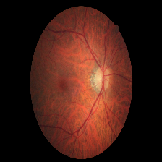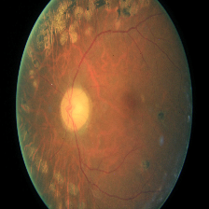
- No_DR (b) Proliferare_DR
A CNN utilizada foi a Inception V3, desenvolvida por Szegedy et. al (2015), cujo funcionamento consiste em utilizar recursos de vários níveis de resolução de modo mais eficiente. Esta rede se tornou um modelo popular dado sua conhecida eficiência na extração de características complexas em imagens (Mujahid et. al, 2022).
Para o treinamento da rede, foi implementada a técnica de transferência de aprendizado aplicada ao conjunto de dados ImageNet (Ridnik et. al, 2021). Essa técnica consiste em uma abordagem onde um modelo treinado em uma tarefa específica é utilizado como ponto de partida para treinar um modelo em uma tarefa relacionada (Zhuang et. al, 2020).
Para avaliação das classificações realizadas pela CNN, foi gerada a matriz de confusão e, em seguida, o cálculo para as métricas de acurácia e precisão. A matriz de confusão destaca-se como uma métrica eficaz em modelos de classificação, proporcionando uma visualização clara do número de classificações corretas em comparação com as classificações previstas para cada classe em um determinado conjunto de dados (Markoulidakis et. al, 2021). A Tabela 1 ilustra os componentes de uma matriz de confusão utilizando duas classes.

Tabela 1. Matriz de Confusão (Silva, et al., 2022).
Classe | Positivo | Negativo
Positivo | VP | FN
Negativo | FP | VN
- Verdadeiro Positivo (VP): predição positiva de uma amostra que de fato é positiva;
- Verdadeiro Negativo (VN): dado negativo classificado corretamente;
- Falso Positivo (FP): dado negativo classificado incorretamente;
- Falso Negativo (FN): dado positivo classificado incorretamente.
Os valores obtidos na matriz de confusão são utilizados para calcular métricas de desempenho da qualidade de classificação. As métricas analisadas foram acurácia (Acc) e Precisão (Prec).
Acurácia: razão entre a quantidade de classificações corretas sobre o total de classificações realizadas, Equação 1.
$Acc=\frac{VP+VN}{VP+VN+FP+FN}$ (1)
Precisão: razão entre a quantidade de classificações positivas realizadas em relação ao total de classificações positivas previstas, Equação 2.
$Prec=\frac{VP}{VP+FP}$ (2)
Através da obtenção da acurácia e precisão é possível obter um panorama geral das classificações realizadas, bem como identificar potenciais dificuldades no aprendizado da rede.

RESULTADOS E DISCUSSÃO

Para a obtenção dos resultados, o treinamento da CNN foi realizado com base no seguinte conjunto de parâmetros, Tabela 1. Os valores para cada parâmetro foram baseados, principalmente, no levantamento da literatura de soluções voltados ao uso de CNNs no contexto da área de saúde (Jatobá et. al, 2020; Souza e Saqui, 2023; Rocha et. al, 2019).
Tabela 1. Parâmetros das CNNs.
Parâmetro | Valor
Quantidade de épocas | 100
Taxa de aprendizado | 1e-4
Tamanho do batch | 16
Otimizador | Adam
Função de ativação | Softmax
A Figura 2 apresenta os resultados de acurácia e Loss obtidos durante a etapa de treinamento da CNN ao longo das 100 épocas. Foi identificado o aumento da acurácia, apesar de apresentar variação entre treinamento e validação. Já para a Loss, o valor de validação foi inferior aos valores obtidos para o treinamento.
Tabela 2. Resultados obtidos para treinamento e validação
Parâmetro | Valor
Acurácia no treinamento | 82,7%
Loss no treinamento | 0,388
Acurácia na validação | 83%
Loss na validação | 0.485
Essa relação entre treinamento e validação demonstram certa dificuldade da rede em distinguir com maior clareza as duas classes de imagens. Nesse sentido, presume-se que a baixa resolução das imagens pode ter influenciado para a obtenção destes resultados, conforme ressaltado por Moreira et al (2015).

Figura 2. Resultados obtidos na etapa de treinamento da CNN
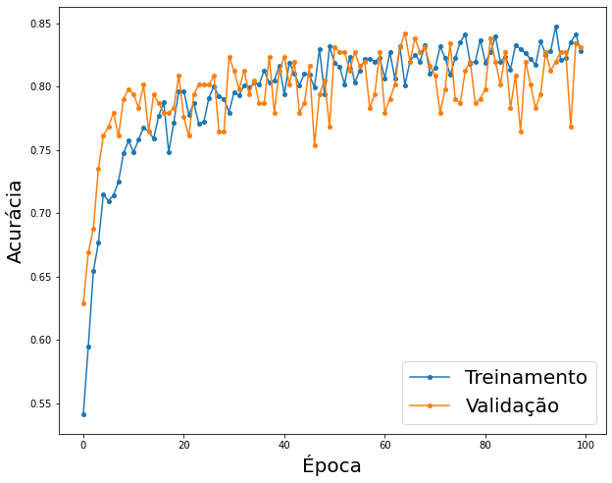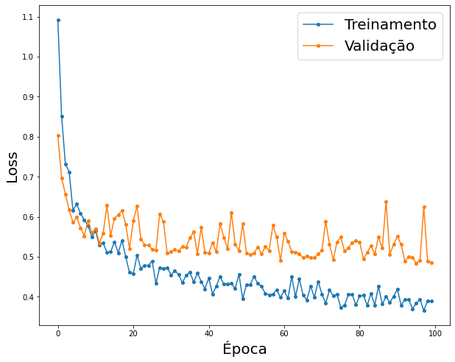
A matriz de confusão obtida para a CNN Inception é ilustrada na Figura 3. A classificação obtida pela rede alcançou a acurácia de 83,1%, onde das 284 imagens utilizadas nos testes, 236 foram corretamente classificadas entre as classes definidas, 128 para No_DR e 108 para Proliferate_DR.
Figura 3. Matriz de confusão obtida para a CNN
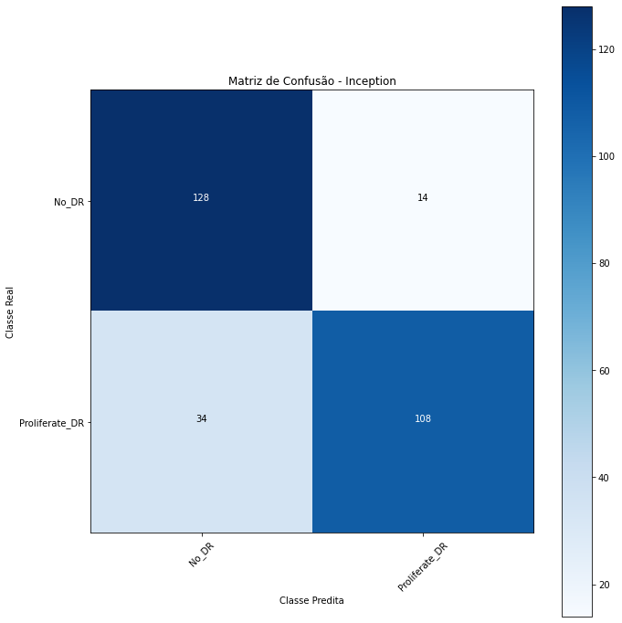
Além da acurácia, a rede alcançou uma precisão de 90% para classe No_DR e 76% para Proliferate_DR. Logo, a depender do tipo e forma de como a doença afetou a saúde ocular do paciente, a rede pode apresentar dificuldade no reconhecimento do padrão e, consequentemente, afetar os valores de precisão para a classe Proliferate_DR. Portanto, este resultado justifica a necessidade de ampliação do conjunto de dados utilizado no treinamento da rede.

CONSIDERAÇÕES FINAIS

Este estudo destaca a eficácia da CNN Inception V3 em atingir uma acurácia de 83,1% no pré-diagnóstico de retinopatia diabética, evidenciando sua utilidade como ferramenta promissora para profissionais de saúde. Os resultados positivos incluem uma precisão notável de 90% para a classe No_DR, reforçando a confiabilidade do modelo. No entanto, observou-se uma precisão de 76% para a classe Proliferare_DR, indicando a necessidade de aprimoramentos, como a inclusão de mais imagens, melhor resolução e ajustes finos nos parâmetros da rede, para alcançar taxas ainda mais elevadas de acurácia e precisão.
Os resultados corroboram para a validação e viabilidade do modelo proposto, enfatizando sua utilidade potencial na identificação rápida de casos de retinopatia diabética. Para futuras pesquisas, pretende-se expandir a base de dados, incorporar imagens de alta resolução e explorar ajustes nos parâmetros da rede. Além disso, considerando o contexto de cidades inteligentes, a integração dessas técnicas inovadoras em sistemas de saúde digitalizados pode proporcionar uma abordagem mais eficiente e ágil para o diagnóstico precoce da retinopatia diabética, contribuindo assim para a melhoria contínua da saúde ocular em ambientes urbanos modernos.

REFERÊNCIAS

BRASIL. Portaria conjunta nº 17, de 01 de outubro de 2021. Decreto n.º 1234, de 19 de dezembro de 2021. aprova o Protocolo Clínico e Diretrizes Terapêuticas da Retinopatia Diabética. Diário Oficial da República Federativa do Brasil. Brasília, DF, 2021.

Dugas, Emma et. al. Diabetic Retinopathy Detection. Kaggle. Disponpível em: https://kaggle.com/competitions/diabetic-retinopathy-detection. 2015.

IBGE - Instituto Brasileiro de Geografia e Estatística. Censo Demográfico 2010: Manual do Recenseador. CD 1.09. Rio de Janeiro: IBGE, 2010.

Instituto Brasileiro de Geografia e Estatística. Pesquisa nacional por amostra de domicílios: um panorama da saúde no Brasil. Acesso e utilização de serviços, condições de saúde e fatores de risco e proteção à saúde, 2008. Rio de Janeiro: IBGE; 2010

JATOBÁ, Anthony et al. Cnn hyperparameter optimization for pulmonary nodule classification. In: Anais do XX Simpósio Brasileiro de Computação Aplicada à Saúde. SBC, 2020. p. 25-36.

LIMA, Jefferson da Costa et al. Desafios para a adoção de Inteligência Artificial pelo Sistema Único de Saúde (SUS): ética, transparência e interpretabilidade. 2022. Tese de Doutorado.

MARKOULIDAKIS, Ioannis et al. Multi-class confusion matrix reduction method and its application on net promoter score classification problem. In: The 14th pervasive technologies related to assistive environments conference. 2021. p. 412-419.

MEIRELES, Gláucia Oliveira Abreu Batista et al. Um Olhar Sobre a Retinopatia Diabética: Elementos para o Cuidado a Grupos Vulneráveis, 2021.

MOREIRA, Francis et al. Impacto da resoluçao na detecçao de retinopatia diabética com uso de deep learning. In: Anais do XX Simpósio Brasileiro de Computação Aplicada à Saúde. SBC, 2020. p. 494-499.
MUJAHID, Muhammad et al. Pneumonia classification from X-ray images with inception-V3 and convolutional neural network. Diagnostics, v. 12, n. 5, p. 1280, 2022.

OLIVEIRA, Gláucia Maria Moraes et al. Estatística Cardiovascular–Brasil 2021. Arquivos Brasileiros de Cardiologia, v. 118, n. 1, p. 115, 2022.

RIDNIK, Tal et al. Imagenet-21k pretraining for the masses. preprint arXiv:2104.10972, 2021.
ROCHA, Carlos Vinicios Martins et al. Otimizaçao de CNN aplicada ao Diagnóstico de Melanoma. In: Anais do XIX Simpósio Brasileiro de Computação Aplicada à Saúde. SBC, 2019. p. 336-341.

SILVA, Reginaldo et al. Rede neural com treinamento continuado na detecção do câncer de Pâncreas. Anais do III Congresso Brasileiro Interdisciplinar em Ciência e Tecnologia, 2022.

SOUZA, Amanda Cristina Eleutério; SAQUI, Diego. Método De Pré-Diagnóstico da Covid-19 E Pneumonia Utilizando Imagens de Radiografia do Tórax e Cnn. 15º Jornada Científica E Tecnológica e 12 º Simpósio de Pós-Graduação do IFsuldeminas, v. 15, n. 2, 2023.

SZEGEDY, Christian et al. Going deeper with convolutions. In: Proceedings of the IEEE conference on computer vision and pattern recognition. 2015. p. 1-9.

WORLD HEALTH ORGANIZATION et al. Noncommunicable diseases: progress monitor 2022. 2022.

ZHUANG, Fuzhen et al. A comprehensive survey on transfer learning. Proceedings of the IEEE, v. 109, n. 1, p. 43-76, 2020.

